
C.E.I.P. Albarracín
El Bosque
Cádiz

Cuaderno de actividades
Matemáticas

Primer Ciclo de Educación Primaria
Curso 2º
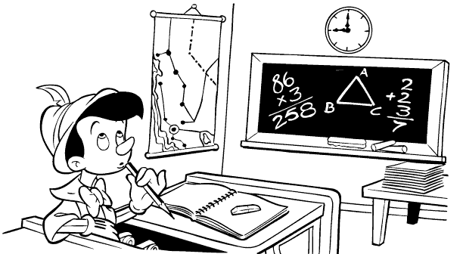

Nombre …………………………………………………….…………………………….Mayo 2008

JesusVelazquez http://www.omerique.net

OBJETIVOS:
- Construir números utilizando correctamente los conceptos de unidad, decena y centena.
- Establecer relaciones de orden y cantidad entre los números.
- Identificar los términos de la suma y la resta.
- Realizar operaciones de sumas y restas.
- Interpretar la hora.
- Leer y escribir correctamente los números.
- Realizar operaciones de sumar y restar llevando.
- Resolver situaciones problemáticas de sumar, restar y multiplicar.
- Conocer las horas y los minutos.
- Reconocer el valor de posición de las cifras de un número.
- Conocer las medidas de longitud: el metro, el centímetro y el kilómetro.
- Conocer las medidas de peso: kilo, medio kilo y cuarto de kilo.
- Identificar números pares e impares.
- Aplicar correctamente la prueba de la resta.
- Iniciar la multiplicación como suma de sumandos iguales.
- Identificar las monedas de euro y céntimos de euro.
- Memorizar las tablas de multiplicar
- Calcular el doble y el triple de un número.
- Identificar líneas: rectas, curvas y poligonales, abiertas y cerradas
- Identificar distintos cuerpos geométricos
- Completar figuras a partir del eje de simetría
- Construir e interpretar diagramas de barras y cuadros de doble entrada.

En el ciclo existen carpetas que complementan y refuerzan todas estas actividades
1.- Escribo el nombre de los números.

0_________ 3 __________ 6 _________

1_________ 4 __________ 7 _________

2_________ 5 __________ 8 _________

9 __________ 10 _________ 11 _________

12 _________ 13 _________ 14 __________

- ________ 16 ______________ 17 _________________

18 ______________________ 19 ____________________

2.- Ordena estos números de mayor a menor

2 7 9 0 3 5 8

17 1 7 6 4 10 13

12 15 11 18 19 14 6

3.-Escribo los signos: > < =

3 ….. 2 5 …… 7 2 …… 1

4 …. 3 3+1 …… 7 4+1 …… 5

8 ….. 4 …… 4 5+1 …… 6

3 ….. 3 7 ……. 7 8 …… 7

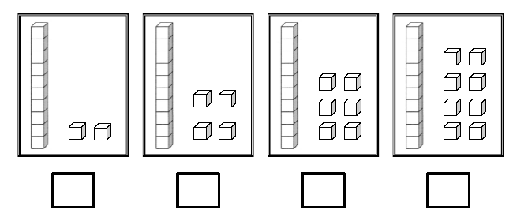
4.- ¿Qué número es?

5.- Uno con su suma

3+3 6 1+3

3+1 7+1

4+4 4 5+3

6+0 5+1

2+2 8 6+2
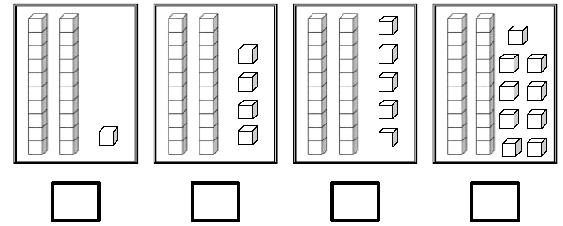
6.- ¿Qué número es?

7- ¿Qué número va entre cada pareja? Escríbelo.

7 |  | 9 |  | 10 |  | 12 |  | 4 |  | 6

18 |  | 20 |  | 25 |  | 27 |  | 35 |  | 37

46 |  | 48 |  | 50 |  | 52 |  | 61 |  | 62

78 |  | 80 |  | 97 |  | 99 |  | 55 |  | 57

8.- Descomponga en decenas (D) y unidades (U), los siguientes números.

49 | D
 | U
42 | D
 | U
19 | D
 | U

90 | D
 | U
67 | D
 | U
35 | D
 | U

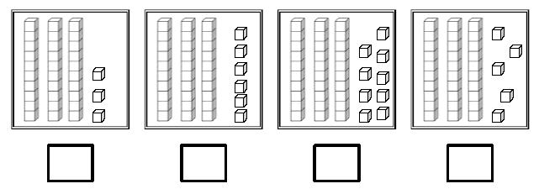
9.- ¿Qué número es?
10.- ¿Qué número es?
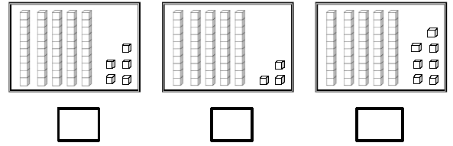
11.- Escritura de números

62
78
57
11
83
19
5

12- Complete la secuencia según corresponda:

1 - ____ - ____- ____ - _____ - _____ - ____ - ____- ____10

17 - ____ - ____- ____ - _____ - ____ - ____ - 24 - ____

39- 40 - _____ - _____ - _____ - _____ - _____ - _____

62 - ____ - ____- ____ - _____ - ____ - ____ - 69 - ____

54 - ____ - 56 -____- 58 - _____ - _____ - 61 - ____ - _____

79 - ____ - 81 -____- 83 - _____ -______ - ______ - _____

90 - _____ - _____ - _____ - _____ - _____ - _____ - _____

13.-Dibujas las manillas del reloj de acuerdo al horario que aparece indicado:
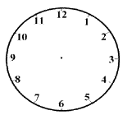  1:00 | 3:00 | 5:00

14.- Patricia tiene 80 chocolates, regala 10 y se come 5 ¿Cuántos chocolates tiene ahora Patricia?

……………………………………………………………………………………..

15.- Completa la siguiente tabla con los números que faltan:

0 | 1 | 2 | 3 | 4 | 5 |  |  |  | 9
10 |  |  |  | 14 | 15 | 16
20 | 21 | 22 |  |  |  |  | 27 | 28 | 29
 | 31 |  |  |  | 35 |  |  | 38
 |  | 42 |  | 44 |  |  | 47 |  | 49
50 | 51
 |  |  | 63
 |  |  |  |  | 75 |  |  |  | 79
80 |  |  | 83 |  |  | 86
90
100

16.- Ordena de mayor a menor los siguientes números:

28 – 36 – 30 – 12 – 34 - 38 – 18 – 27 – 27 – 7

17 – 38 – 8 – 12 – 16 – 34 – 25 – 35 – 26 - 4

17.- Realiza las siguientes adiciones y sustracciones según corresponda:

 | 2 | 5 |  |  | 1 | 4 |  |  |  | 7
- | 1 | 4 |  | + |  | 3 |  | + | 5 | 2

 | 1 | 8 |  |  |  | 5 |  |  | 3 | 6
- |  | 5 |  | + | 8 | 4 |  | + | 5 | 2

 | 3 | 8 |  |  | 1 | 5 |  |  | 2 | 7
- |  | 5 |  | + | 8 | 4 |  | + | 5 | 2

18.- Completa estas cadenas, sumando lo que indica cada flecha.

+ 2 + 2 + 2 + 2 + 2
44
46
52

58
+ 2 + 2 + 2

19.- Realiza las siguientes adiciones y sustracciones según corresponda:

4 | + | 1 | = |  |  | 11 | - | 10 | =
12 | - | 2 | = |  |  | 58 | - | 45 | =
20 | + | 63 | = |  |  | 34 | + | 6 | =
74 | - | 2 | = |  |  | 49 | + | 1 | =
8 | + | 81 | = |  |  | 10 | - | 10 | =

20.- Avanza o retrocede a las personas según corresponda:

0 | 1 | 2 | 3 | 4 | 5 | 6 | 7 | 8 | 9 | 10 | 11 | 12
6+3=

2 | 3 | 4 | 5 | 6 | 7 | 8 | 9 | 10 | 11 | 12 | 13 | 14
9-5=

21.- Colorea la cifra de las unidades:
34 56 178 95 37 29 40 28 654

22.- Completa las siguientes tablas con las indicaciones que se señalan en cada tabla:

ANTERIOR |  |  | NATURAL ENTRE |  |  |  | POSTERIOR
 | 14 |  | 24 |  | 26 |  | 19
 | 25 |  | 34 |  | 36 |  | 35
 | 36 |  | 21 |  | 23 |  | 25
 | 12 |  | 29 |  | 31 |  | 17
 | 29 |  | 35 |  | 37 |  | 14

23.- Avanza o retrocede a las personas según corresponda:

4 | 5 | 6 | 7 | 8 | 9 | 10 | 11 | 12 | 13 | 14 | 15 | 16
10+4=

24.- Avanza o retrocede a las personas según corresponda:

20 | 21 | 22 | 23 | 24 | 25 | 26 | 27 | 28 | 29 | 30 | 31 | 32
26-6=

46 | 47 | 48 | 49 | 50 | 51 | 52 | 53 | 54 | 55 | 56 | 57 | 58
54-8=

25.- Continúa las series:
95 | 90

80 | 78

70 | 77

60 | 66

50 | 55

26.- Comparación de números.

Coloque el signo > (mayor), < (menor) o = (igual), según corresponda

Número | Signo | Número
47 |  | 55
32 |  | 11
59 |  | 72
83 |  | 87
1 |  | 64
Número | Signo | Número
21 |  | 32
43 |  | 76
87 |  | 87
12 |  | 9
15 |  | 61

27.- Avanza o retrocede a las personas según corresponda:

84 | 85 | 86 | 87 | 88 | 89 | 90 | 91 | 92 | 93 | 94 | 95 | 96
90-3=

66 | 67 | 68 | 69 | 70 | 71 | 72 | 73 | 74 | 75 | 76 | 77 | 78
71+6=

28.- Completa con menor (<); mayor (>) o igual (=)

- 14 + 13 _____ 25 + 5
- 19 + 26 _____ 30 + 6
- 27 + 11 _____ 12 + 17
- 15 + 9 _____ 20 + 4
29.- Completa las siguientes tablas con las indicaciones que se señalan en cada tabla:

ANTERIOR |  |  | NATURAL ENTRE |  |  |  | POSTERIOR
 | 9 |  | 28 |  | 30 |  | 99
 | 27 |  | 44 |  | 46 |  | 25
 | 30 |  | 71 |  | 73 |  | 18
 | 19 |  | 49 |  | 51 |  | 47
 | 28 |  | 15 |  | 17 |  | 19

30.- En cada cuadro encierra el número mayor

25 - 45 - 23 | 14 - 41 - 24 | 33 - 23 - 3 | 7 - 10 - 17

31.- Verdadero o falso

1 ____ El número 5 va antes que el 30 …………………

2 ____ el número 73 es más grande que el número 91 …………….

3_____ El número 42 va después que el número 92 ……………

4_____ Antes que el número 70 va el número 22 ……………..

32.- Completa las siguientes tablas con las indicaciones que se señalan en cada tabla:
ANTERIOR |  |  | NATURAL ENTRE |  |  |  | POSTERIOR
 | 99 |  | 34 |  | 36 |  | 69
 | 85 |  | 94 |  | 96 |  | 15
 | 38 |  | 11 |  | 13 |  | 75
 | 17 |  | 39 |  | 41 |  | 67
 | 49 |  | 75 |  | 77 |  | 24
33.- Escribe el símbolo < , > o = según corresponda
50 |  | 60 |  | 70 |  | 80 |  | 60 |  | 50
80 |  | 60 |  | 90 |  | 70 |  | 30 |  | 10
70 |  | 70 |  | 40 |  | 60 |  | 60 |  | 30
50 |  | 20 |  | 50 |  | 50 |  | 90 |  | 80

34.- ¿Qué número es?

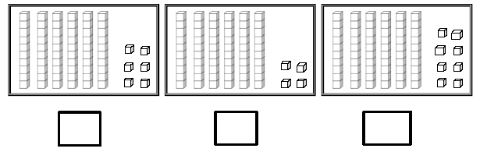

35.- Representa los siguientes números:

74 =

28=

49=

50=

36.- Antonio tiene 50 bolitas, pierde 12, pero encuentra 20 ¿Cuántas bolitas tiene?

………………………………………………………………………………………..
37.- En casa de Manuel hay 15 huevos, en la casa de Víctor hay 16 huevos y Victoria tiene 30 huevos ¿Cuántos huevos hay en total?

………………………………………………………………………………………………………………

38.- Resuelve las siguientes sumas y restas
 | 100 |  |  | 500 |  |  | 300 |  |  | 600 |  |  | 600
+ | 400 |  | + | 100 |  | + | 500 |  | + | 300 |  | + | 200

 | 800 |  |  | 100 |  |  | 700 |  |  | 900 |  |  | 500
- | 300 |  | - | 100 |  | - | 400 |  | - | 800 |  | - | 400

39.- Completa las secuencias:

241 | 242

341 | 342

441 | 442

40.- Redondea la decena.
576 |  | 56 |  | 254
67 |  | 254 |  | 15
375 |  | 34 |  | 478

41.- Continúa contando:

70 - ……… - ……. - ……. - …… - …… -……. - ……. - ……. - ……. - ……. – 81 - ……. - ……. –

……. - ……. - ……. - ……. - ……. - ….. - …… - ……. - ……. - 93 - ……. - ……. - ……. - ……. –

……. - ……. - ……. - ……. - ……. - 103 - ……. - ……. - ……. - ……. - ……. - ……. - ……. - …….
42.- Verdadero o falso

1 __ El número 148 es menor que 300, pero mayor que 12 ………………………

2 __ Si Luís tiene 9U, y Javier tiene 1C, Luís tiene más que Javier ………….

3__ El resultado de 150 + 16 es igual a 1C+6D+6U ……………….

4__ Dos números mayores que el 627 son el 840 y el 626 …………………..

43.- Coloque el signo > (mayor), < (menor) o = (igual), según corresponda

Número | Signo | Número
215 |  | 480
570 |  | 119
387 |  | 387
357 |  | 418
318 |  | 447
Número | Signo | Número
3C+2D+1U |  | 121
3C+7D+4U |  | 357
834 |  | 5C+0D+1U
5C+1D+3U |  | 409
212 |  | 1C+2D+9U
44.- Colorea la cifra de las decenas y únela con su valor:

35 67 45 98 53 23 34 27 99 47

20 30 40 90 50 60

45.- ¿Cómo se llaman los términos de la suma? …………………………………….……………

escribe dos sumandos y calcula | escribe tres sumandos y calcula | escribe cuatro sumandos y calcula | Escribe cinco sumandos y calcula

46.- Ordena de menor a mayor los siguientes números

115 86 198 579
215 330
76
552 480 429 590

47.- Completa con menor (<); mayor (>) o igual (=)
1) 38 – 2 _____ 28 – 2
2) 7 – 2 _____ 19 – 4
3) 35 – 19 _____ 6 – 4
4) 19 – 4 _____ 24 – 9
5) 5 – 3 ______ 8 - 6
48.- Completa las secuencias:
473 | 472

375 | 374

49.- Redondea la centena.
576 |  | 156 |  | 254
367 |  | 354 |  | 415
475 |  | 34 |  | 478

50.- Continúa las series:
500 - ………. – 502- ………. - ………. - ………. - ………. - ………. - ………. - ………. - ……….

600 – 601 - ………. - ………. - ………. - ………. - ………. - ………. - ………. - ………. - ……….

700 - ………. - ………. – 703 - ………. - ………. - ………. - ………. - ……… - ………. - ……….

800 - ………. – 802 - ……….- ………. - ………. - ………. - ………. - ……… - ………. - ……….
51.- Completa con menor (<); mayor (>) o igual (=)

1.- 38 – 2 _____ 20 + 6
2.- 26 – 9 _____ 2 + 14
3.- 14 + 6 _____ 18 + 4
4.- 14 + 8 _____ 9 + 13
5.- 37 – 28 _____ 47 – 38
6.- 21 + 18 _____ 41 – 3
52.- Rodea el mayor de cada grupo de azul y el mayor de rojo:
34  45  12 | 36  58  29 | 56  90  45 | 93  65  99 | 89  65  34

53.-¿ Cuál de de las dos operaciones el mayor? Coloca el signo > <

491 + 2 ……….. 135 + 7 374 + 7 ………… 37 2 + 8

30 + 233 ……. 40 + 243 500 + 25 ………..500 + 35

310 + 30 ……….120 + 120 420 + 40 ………..210 + 230

54.- Tacha los números pares:
43 | 56 | 44 | 25 | 61 | 70 | 69 | 53 | 80

123 | 456 | 358 | 199 | 561 | 840 | 380 | 292 | 777

30 | 294 | 285 | 741 | 858 | 930 | 573 | 285 | 100
55.- Completa las secuencias:
561

 |  |  | 960 | 959

56.- Rodea la cifra de la centena y únelo con su valor:

489 234 567 890 234 567

400 200 800 500
57.- Redondea la centena.
816 |  | 56 |  | 276
67 |  | 654 |  | 15
875 |  | 38 |  | 578

58.- Escribe cómo se leen.

-567 =___________________________________________

-981= ____________________________________________________

- 78= ____________________________________________________

-329= ____________________________________________________

-530= ____________________________________________________

59.- Ordena de mayor a menor los siguientes números

302 668 24 621
115 724 520 217
5 743 652

60.- Descomponga en Centenas (C), decenas (D) y unidades (U), los siguientes números.

749 | C
 | D
 | U
542 | C
 | D
 | U
819 | C
 | D
 | U

61.- Dibujas las manillas del reloj de acuerdo al horario que aparece indicado:
2:00 | 4:00 | 8:00

62.- Resuelve Las siguientes sumas
 | 106 |  |  | 505 |  |  | 304 |  |  | 606 |  |  | 601
+ | 402 |  | + | 101 |  | + | 503 |  | + | 302 |  | + | 205

63.- Continua las series:

500 | 498

689 | 686

759 | 659

64.- En un quiosco compré un tebeo por 90 céntimos de euro y una bolsa de pipas por 80 céntimos. ¿Cuánto pagué?

………………………………………………………………………………………………………………………
65.- Un jardinero plantó 4 arbolitos en un rincón del jardín y 4 en otro rincón. Al final se murieron 2 árboles. ¿Cuántos árboles hay en el jardín?

……………………………………………………………………………………………………………………….
66.- Continúa las series:
535 – 536 - ………. - ………. - ………. - ………. - ……… - ………. - ………. - ……….. - ………..
647 – 648 -………. - ………. - ………. - ………. - ……… - ………. - ………. - ………… - ……….
790- 791 - ………. - ………. - ………. - ………. - ……… - ………. - ……….………. - ………. - ………. 850 -851 - ………. - ………. - ………. - ………. - ……… - ………. - ……….- ………. - ……… -
948 - ………. - ………. - ………. - ………. - ……… - ………. - ………. - ………. - ……….. - …………

67.- Resuelve las siguientes restas:
 | 807 |  |  | 108 |  |  | 709 |  |  | 906 |  |  | 508
- | 303 |  | - | 104 |  | - | 405 |  | - | 802 |  | - | 403

68.- Escribe los números formados por:
4 unidades 7 decenas y 3 centenas ……………
5 decenas 6 centenas y 8 unidades ……………..

5 unidades 7 decenas y 3 centenas ……………..

5 centenas 6 unidades 9 decenas ………………….

69.- Asocia:

Medir un lápiz

Medir la distancia entre pueblos

Medir una goma de borrar centímetros

Medir los cables de la antena
metros
Medir la distancia entre ciudades

Medir la tela para un vestido kilómetros

70.- Escribe el nombre de estos números:

312 ………………………………………………………………………………………………….

460 ………………………………………………………………………………………………..

954 ……………………………………………………………………………………………….

611 …………………………………………………………………………………………………

705 ……………………………………………………………………………………………….

901 ……………………………………………………………………………………………..

202 ………………………………………………………………………………………………

71.- Resuelve las siguientes restas:

 | 846 |  |  | 145 |  |  | 756 |  |  | 960 |  |  | 520
- | 300 |  | - | 134 |  | - | 423 |  | - | 840 |  | - | 410

72 escribe el número que corresponde a cada representación:

73.- Escribe el número que corresponde a cada representación:

74.- Cuando salí al recreo tenía 74 bolas. Gané en el juego 32 bolas. y después perdí 43 bolas. ¿Cuántas tengo al final del recreo?

…………………………………………………………………………………………………………………………..

75.-¿Cuáles son los términos de la resta? …………………………………. ,

……………………………… y …………………………………….

76.- Elige un número de cada casilla y averigua sus diferencia:
Minuendos | Sustraendos | Calculo |  | Diferencias
864  964  743 | 234  145  345
77.- Felipe tenía en su tienda 115 discos, trajo del almacén 100 discos y vendió 70. ¿Cuántos le quedan en la tienda?

………………………………………………………………………………………………………………

78.- Une según corresponda:

300 + 60 + 9 cuatrocientos cincuenta y dos

400 + 50 + 2 setecientos sesenta y tres

200 + 80 + 5 trescientos sesenta y nueva

700 + 60 + 3 doscientos ochenta y cinco

600 + 40 + 1 seiscientos cuarenta y una

79.- Para poner una instalación se compraron 515 metros de cable. Primero se gastaron 78 metros y después 91 metros. ¿Cuántos metros de cable quedan?

………………………………………………………………………………………………………………
80.- Une según corresponda:

400m + 50 + 6 2 C 4 D 1 U

200 + 40 + 1 8 C 9 D 2 U

600 + 40 + 3 4 C 5 D 6 U

800 + 90 + 2 6 C 4 D 3 U
81.- En un tren viajan 879 personas. Si se bajan 745 y después suben 99 personas. ¿Cuántas personas hay en el tren?

……………………………………………………………………………………………………………………….
82.- Continúa la serie de 10 en 10
100 | 110

83.- Escribe el número que corresponde.

-Setecientos cuarenta y uno. -Doscientos diecisiete.

-Noventa y cinco. -Seiscientos cincuenta y tres.

-Veinticuatro. –Ochocientos tres.

84.- Une las sumas que son iguales:
4 + 5 8 + 2
5+ 1 6 + 7
2 + 8 5 + 4
3 + 9 7 + 5
7 + 6 9 + 3
5 + 7 1 + 6
12 + 23 23 + 12
85- ¿Qué número es?
Trescientos cuarenta y cuatro …………………………..
Quinientos veinticinco ………………………………………….
Doscientos dieciséis ………………………………………..
Ciento noventa y 2 …………………………………………..

86.-Une cada prueba con su resta:

8 – 6 = ……. 6 + 3 = ……..

9 – 6 = ……. 2 + 3 = ……..

5 – 3 = ……. 5 + 2 = ……..

7 – 2 = ……. 5 + 4 = ……..

9 – 5 = ……. 6 + 2 = ……..

87.- Colorea los números pares de rojo y los impares de verde:

483 | 743 | 780 | 622 | 367 | 451 | 898 | 900
462 | 844 | 613 | 731 | 822 | 932 | 644 | 602
47 | 89 | 76 | 64 | 55 | 33 | 88 | 66
20 | 40 | 31 | 41 | 50 | 60 | 71 | 93

88.- Continúa las series:
678 | 677

591 | 590

432 | 431

894 | 893

89.- Calcula:

 | 846 |  |  | 145 |  |  | 756 |  |  | 960 |  |  | 520
- | 309 |  | - | 137 |  | - | 428 |  | - | 841 |  | - | 414

 | 679 |  |  | 523 |  |  | 621 |  |  | 999 |  |  | 455
- | 309 |  | - | 137 |  | - | 428 |  | - | 841 |  | - | 414
90.- En una piscina había 911 litros de agua y se han sacado 510 litros.
¿Cuántos litros quedan?

………………………………………………………………………………..
91.- Calcula:

 | 846 |  |  | 145 |  |  | 756 |  |  | 960 |  |  | 520
- | 256 |  | - | 99 |  | - | 579 |  | - | 867 |  | - | 398

92.-Dibujas las manillas del reloj de acuerdo al horario que aparece indicado:

8:00 | 9:00 | 10:00

93.- Continúa las series:

678 | 677

539 | 538

94.- Continúa la serie sumando 3
345

678

234

190

95.- Calcula y escribe como suma:
2x0 =
2x1 =
2x2 = | 2 + 2 =
2x3 =
2x4 =
2x5 =
2x6 =
2x7 =
2x8 =
2x9 =
2x10 =

96.- Completa con:
Números que tengan la misma cifra en la centena

Números que tengan la misma cifra en la decena

Números que tengan la misma cifra en la unidad

97.- Calcula:

 | 625 |  |  | 278 |  |  | 599 |  |  | 932 |  |  | 673
- | 309 |  | - | 137 |  | - | 428 |  | - | 841 |  | - | 414

 | 56 |  |  | 56 |  |  | 78 |  |  | 56 |  |  | 98
 | 546 |  |  | 145 |  |  | 456 |  |  | 160 |  |  | 520
 | 23 |  |  | 78 |  |  | 18 |  |  | 23 |  |  | 22
+ | 309 |  | + | 137 |  | + | 328 |  | + | 741 |  | + | 214

98.- Dibujas las manillas del reloj de acuerdo al horario que aparece indicado:

11:00 | 12:00 | 1:00

99.- Calcula:

 | 123 |  |  | 142 |  |  | 243 |  |  | 60 |  |  | 20
x | 2 |  | x | 2 |  | x | 2 |  | x | 2 |  | x | 2

100.- Calcula:

 | 123 |  |  | 234 |  |  | 134 |  |  | 256 |  |  | 23
 | 246 |  |  | 145 |  |  | 356 |  |  | 360 |  |  | 520
+ | 309 |  | + | 137 |  | + | 428 |  | + | 241 |  | + | 114

 | 646 |  |  | 145 |  |  | 456 |  |  | 360 |  |  | 520
 | 9 |  |  | 34 |  |  | 12 |  |  | 34 |  |  | 45
+ | 309 |  | + | 137 |  | + | 428 |  | + | 341 |  | + | 414

101.- Andrés tiene 2 cajas, en cada caja guarda 6 canicas ¿Cuántas canicas tiene Andrés?

………………………………………………………………………………………

102.- Escribe cinco números mayores a 458

103.- Calcula y escribe como suma:
3x0 =
3x1 =
3x2 =
3x3 = | 3 +3 +3 =
3x4 =
3x5 =
3x6 =
3x7 =
3x8 =
3x9 =
3x10 =

104.- Calcula:

 | 123 |  |  | 102 |  |  | 213 |  |  | 60 |  |  | 30
x | 3 |  | x | 3 |  | x | 3 |  | x | 3 |  | x | 3

105.- Ana tiene 3 paquetes de caramelos, cada paquete tiene 8 caramelos ¿Cuántos caramelos tuene Ana?

………………………………………………………………………………………..

106.- Dibujas las manillas del reloj de acuerdo al horario que aparece indicado:

1:30 | 2:30 | 3:30

107.- Calcula y escribe como suma:

4x0 =
4x1 =
4x2 =
4x3 = | 4 + 4 + 4 =
4x4 =
4x5 =
4x6 =
4x7 =
4x8 =
4x9 =
4x10 =

108.- En un campo hay 4 casas, en cada casa viven 9 personas ¿Cuántas personas viven en ese campo?

…………………………………………………………………………………………….

109.- Calcula:
 | 23 |  |  | 23 |  |  | 55 |  |  | 34 |  |  | 100
 | 45 |  |  | 123 |  |  | 167 |  |  | 100 |  |  | 200
 | 123 |  |  | 102 |  |  | 213 |  |  | 65 |  |  | 32
+ | 234 |  | - | 74 |  | + | 334 |  | - | 9 |  | + | 345

110.-Calcula:

 | 123 |  |  | 102 |  |  | 213 |  |  | 65 |  |  | 32
x | 4 |  | x | 4 |  | x | 4 |  | x | 4 |  | x | 4

110.-Calcula:

 | 153 |  |  | 162 |  |  | 217 |  |  | 160 |  |  | 130
x | 2 |  | x | 2 |  | x | 2 |  | x | 2 |  | x | 2

 | 133 |  |  | 142 |  |  | 253 |  |  | 63 |  |  | 31
x | 3 |  | x | 3 |  | x | 3 |  | x | 3 |  | x | 3

111.- Coloca y suma:
234 + 56 456 + 35 678 + 234 43 + 346

112.- Dibujas las manillas del reloj de acuerdo al horario que aparece indicado:
4:30 | 5:30 | 6:30

113.- Completa:

 | Decena más próxima | Centena más próxima
368
596
953
602

114.- Coloca y resta:
390-234 492-284 987- 345 876- 543
115 Coloca y calcula:

823 – 345 848 – 341 472 – 157 682 – 54 530 - 99
- |  |  | - |  |  | - |  |  | - |  |  | -

116.- Escribe los números pares que están entre el 100 y el 150

……………………………………………………………………………………………………………………………………………

…………………………………………………………………………………………………………………………………………..

117.- escribe los números impares que están entre el 250 y el 300
……………………………………………………………………………………………………………………………………………

…………………………………………………………………………………………………………………………………………..

118.- Ordena los números de menor a mayor:

233 236 238 234 237 239 240 230 232 235 231

119.- Completa:

100 + 30 + 5 = ………………… 200 + 50 + 2 = …………………

300 + 80 + 6 = ………………… 400 + 10 + 4 = …………………

500 + 20 + 8 = ………………… 600 + 30 + 9 = …………………

700 + 50 + 8 = ………………… 800 + 40 + 1 = …………………

900 + 90 + 9 = …………………

120.- Colorea la decena más próxima:

23………………….(20) ( 30) 46………………..(40) (50)

88………………….(80) ( 90) 358………………..(360) (350)

127………………….(120) (130) 531………………..(540) (530)

121.- Ordena los números de menor a mayor:

513 516 518 514 517 519 520 510 512 515 511

………………………………………………………………………………………………………………………………………..

122.- Juan tiene 320 cromos, Andrés 290 ¿Cuántos cromos tienen entre los dos?

……………………………………………………………………………………………………..

123.- Juan tiene 320 cromos, Andrés tiene 290 ¿Cuántos cromos tiene Juan más que Andrés?

……………………………………………………………………………………………………

124.- En una clase hay 33 alumnos, si 15 son niñas ¿Cuántos niños hay?

……………………………………………………………………………………………

125.- Ordena los números de menor a mayor:

753 756 758 754 757 759 760 750 752 755 751

………………………………………………………………………………………………………………………………………..
126.- Un bolígrafo cuesta 78 céntimos, si pago con un euro ¿Cuánto me devuelven?

………………………………………………………………………………………………………………………………………..

127.- Luís tiene 33 caramelos de fresa en una bolsa, 24 caramelos de limón en otra bolsa y 51 caramelos de menta en otra bolsa ¿ Cuántos caramelos de menta y de fresa tiene?

……………………………………………………………………………………………………………….

128.- Ordena los números de menor a mayor:

943 946 948 944 947 949 950 940 942 945 941

……………………………………………………………………………………………………………………………………….

129.- Escribe los días de la semana.

……………………………………………………………………………………………………………………………………

……………………………………………………………………………………………………………………………………

130.- Escribe los meses del año

……………………………………………………………………………………………………………………………………

……………………………………………………………………………………………………………………………………

………………………………………………………………………………………………………………………………..
131.- Completa la tabla:

5x0 =
5x1 =
5x2 =
5x3 = | 5 + 5 + 5 =
5x4 =
5x5 =
5x6 =
5x7 =
5x8 =
5x9 =
5x10 =

132.- Calcula:
 | 3 |  |  | 2 |  |  | 5 |  |  | 6 |  |  | 8
x | 4 |  | x | 4 |  | x | 4 |  | x | 4 |  | x | 4

 | 123 |  |  | 102 |  |  | 213 |  |  | 65 |  |  | 32
x | 4 |  | x | 4 |  | x | 4 |  | x | 4 |  | x | 4

 | 245 |  |  | 267 |  |  | 416 |  |  | 72 |  |  | 63
x | 5 |  | x | 5 |  | x | 5 |  | x | 5 |  | x | 5

133.- Escribe la hora que aparece:

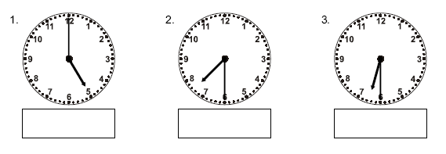

134.- Ordena los números de menor a mayor:

123 126 128 124 127 129 130 120 122 125 121

………………………………………………………………………………………………………………………………………..

……………………………………………………………………………………………………………………………………….

135.- Contesta:

¿Cuántos días tiene la semana? …………….

¿Cuántos meses tiene el año? …………………..

¿Cuántas estaciones tiene el año? ……………..

136.- Completa la tabla:

6x0 =
6x1 =
6x2 =
6x3 = | 6 + 6 + 6 =
6x4 =
6x5 =
6x6 =
6x7 =
6x8 =
6x9 =
6x10 =

137.- Calcula:
 | 3 |  |  | 2 |  |  | 5 |  |  | 6 |  |  | 8
x | 6 |  | x | 6 |  | x | 6 |  | x | 6 |  | x | 6

 | 123 |  |  | 102 |  |  | 213 |  |  | 65 |  |  | 32
x | 6 |  | x | 6 |  | x | 6 |  | x | 6 |  | x | 6

138.- Escribe la hora que corresponde a cada reloj:

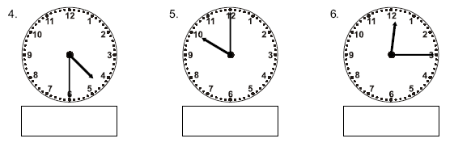
139.- Coloca y calcula:

809 – 345 847 – 341 423 – 157 642 – 54 551 - 99
- |  |  | - |  |  | - |  |  | - |  |  | -

140.- Coloca y calcula:

823+345+5 848+341+7 472+157+9 682+54+1 530+99+2
- |  |  | - |  |  | - |  |  | - |  |  | -

141.- Escribe el nombre de estos números:

505 ………………………………………………………………………………………………………………

763………………………………………………………………………………………………………………

914 ………………………………………………………………………………………………………………

876 ……………………………………………………………………………………………………………..

349 ……………………………………………………………………………………………………………

142.- Ordena los números del ejercicio anterior de menor a mayor:

……………………………..…………………………………………………………………………………………..

143.- Escribe la hora que corresponde:

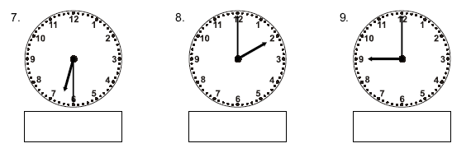
144.- Completa la tabla:

7x0 =
7x1 =
7x2 =
7x3 = | 7 + 7 + 7 =
7x4 =
7x5 =
7x6 =
7x7 =
7x8 =
7x9 =
7x10 =

145.-
 | 6 |  |  | 7 |  |  | 8 |  |  | 12 |  |  | 15
x | 7 |  | x | 7 |  | x | 7 |  | x | 7 |  | x | 7

 | 34 |  |  | 56 |  |  | 89 |  |  | 123 |  |  | 234
x | 7 |  | x | 7 |  | x | 7 |  | x | 7 |  | x | 7

 | 146 |  |  | 117 |  |  | 128 |  |  | 129 |  |  | 112
x | 7 |  | x | 7 |  | x | 7 |  | x | 7 |  | x | 7
146.- Completa la tabla:

8x0 =
8x1 =
8x2 =
8x3 = | 8 + 8 + 8 =
8x4 =
8x5 =
8x6 =
8x7 =
8x8 =
8x9 =
8x10 =

147.- Calcula:
 | 123 |  |  | 321 |  |  | 213 |  |  | 233 |  |  | 311
x | 8 |  | x | 8 |  | x | 8 |  | x | 8 |  | x | 8

148.- Dibujas las manillas del reloj de acuerdo al horario que aparece indicado:

8:20 | 12:10 | 1:25

149.- Completa:
Anterior |  | Posterior |  | Anterior |  | Posterior
 | 234 |  |  |  | 684
 | 390 |  |  |  | 909
 | 470 |  |  |  | 800
 | 111 |  |  |  | 600
 | 500 |  |  |  | 551
150.- Averigua la centena que hay entre los siguientes números:
237 |  | 278 |  | 876 |  | 987
278 |  | 345 |  | 543 |  | 654
467 |  | 567 |  | 213 |  | 345
690 |  | 789 |  | 657 |  | 789
543 |  | 634 |  | 890 |  | 932
678 |  | 743 |  | 765 |  | 812

151.- Tengo 6 cajas, en cada caja guardo 8 canicas. ¿Cuántas canicas tengo?

………………………………………………………………………………….

152.- Carlos tiene 3 sobres con 4 sellos cada uno y Ana tiene 7 sobres con 2 sellos cada una.
¿Cuántos sellos tiene Carlos?..................................
¿Cuántos sellos tiene Ana?..................................
¿Quién tiene más sellos?..................................
¿Cuántos sellos tiene Ana más que Carlos?..................................
¿Cuántos sellos tiene entre los dos?..................................

153.- Completa:
9x0 =
9x1 =
9x2 =
9x3 = | 9 + 9 + 9 =
9x4 =
9x5 =
9x6 =
9x7 =
9x8 =
9x9 =
9x10 =

154.- Calcula:
 | 111 |  |  | 102 |  |  | 112 |  |  | 103 |  |  | 104
x | 9 |  | x | 9 |  | x | 9 |  | x | 9 |  | x | 9

155.- Un tren tiene 23 vagones en cada vagón hay 6 personas ¿Cuántas personas hay en el tren?

…………………………………………………………………………………………………………………………………..

156.- Dibujas las manillas del reloj de acuerdo al horario que aparece indicado:

11:30 | 12:15 | 1:15

157.- Coloca el signo < > entre los siguientes números:

237 |  | 248 |  | 876 |  | 987
278 |  | 385 |  | 543 |  | 654
467 |  | 577 |  | 213 |  | 345
670 |  | 789 |  | 657 |  | 789
523 |  | 634 |  | 890 |  | 932
638 |  | 743 |  | 765 |  | 812

158.- Completa:

Anterior |  | Posterior |  | Anterior |  | Posterior
 | 400 |  |  |  | 673
 | 352 |  |  |  | 670
 | 845 |  |  |  | 650
 | 908 |  |  |  | 254
 | 534 |  |  |  | 671

159.- Calcula y realiza la operación que verifica la resta:

234 -1 23 = 786 – 234 = 345 – 234 =

PRUEBA PRUEBA PRUEBA

123 |  |  | 234 |  |  | 234
+ |  |  | + |  |  | +

160.- Invierte los términos de la suma y observa lo que pasa

123 |  |  |  | 234 |  |  |  | 234
+ 345 |  | + |  | + 678 |  | + |  | + 342 |  | +

161.- Completa la tabla con el doble de cada número:

6 | 8 | 9 | 10 | 12 | 2 | 14 | 5 | 4

162.- Completa la tabla con el triple de cada número:

6 | 8 | 9 | 10 | 1 | 2 | 4 | 5 | 3

162.- Rodea las palabras que representan productos que se venden por litros de color azul y los que se venden por kilos de color verde y los que se vendes por docenas de color rojo:

Leche cebollas zumo patatas agua

nueces Vino huevos plátanos

163.- Rodea la línea más larga:
____________________________________________

______________________

164.- Colorea la figura más grande:

165.- Mide con la regla:

……………………centímetros …………………………………………..

………………… centímetros ………………………………………………

166.- Mido con la regla:

Mi lápiz ………………………………

Mi pie …………………………………

Mi palmo ……………………………..

167.-Encuentra la salida del laberinto:
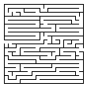
168.-Dibuja una línea de cada tipo:

Curvas | rectas | abiertas | espiral | cerradas
169.-Dibuja los siguientes polígonos.

triángulo | círculo | cuadrado | rectángulo

170.-Dibuja un polígono de:
5 lados | 3 lados | 4 lados

171.- Completa:

Nº de lados _________ __________ __________

Nº de vértices ________ _________ _________

172.-Marca los lados y vértices dada una de las figuras e indica la cantidad de cada una de ellos.

Lados _______ _______ _________ _________

Vértices ______ _______ _________ _________
173.-Colorea los triángulos de rojo, los cuadrados de azul, los rectángulos de verde y los círculos amarillos:
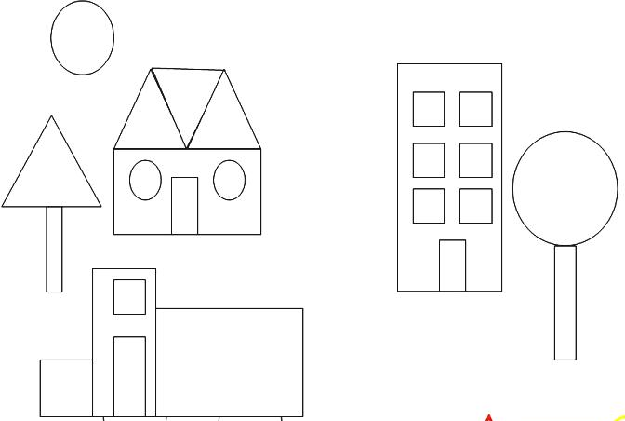

174.- Completa estos dibujos para que sean figuras simétricas

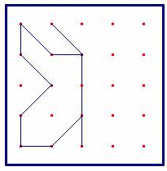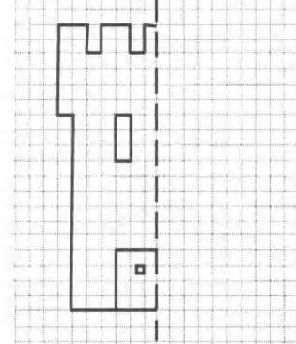

175.- El eje de simetría es la línea que divide a la figura en dos partes iguales.
Dibuja un eje de simetría en cada figura:
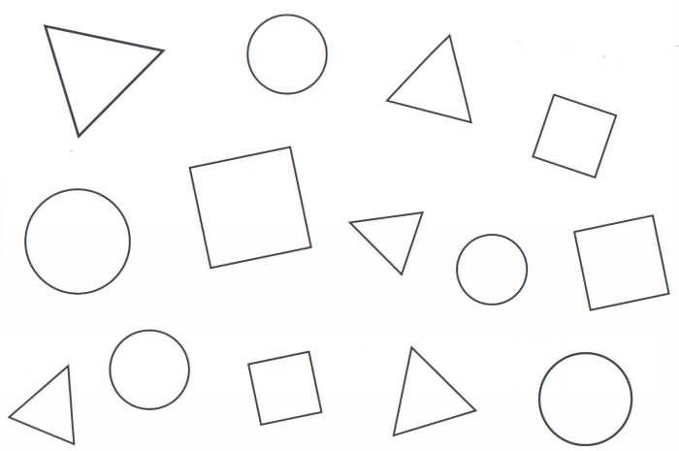

176.- Une cada cuerpo geométrico con su nombre

Cubo
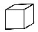
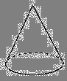
Cono
Esfera

Prisma
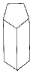

177.- Une cada cuerpo geométrico con la figura que le corresponde.
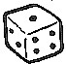

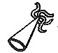


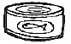

178.- Colorea las monedas. Completa el cuadro dibujando las monedas que necesitas:
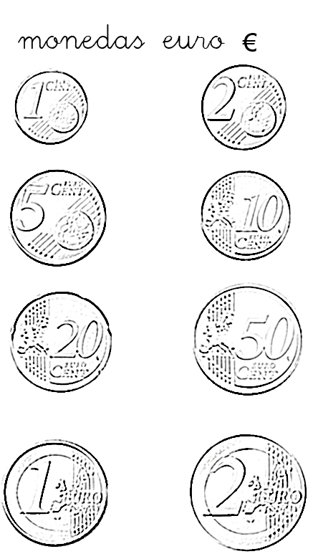

3 euros con monedas de 50 céntimos | 2 euros con monedas de 20 céntimos
1 euro con monedas de 10 céntimos | 2 euros con monedas de 50 y 20 céntimos

179.- Completa la gráfica escribiendo el número de animales:
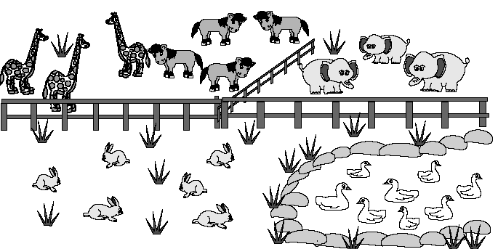
jirafas | conejos | patos | elefantes | leones

180.- Representa el ejercicio anterior en la tabla:

9
8
7
6
5
4
3
2
1
 | Jirafas | Conejos | Patos | Elefantes | Leones

